**Дата:** **09.05.25**

**Клас:** **2 – Б**

**Предмет:** ***Фізична культура***

**Вчитель:** ***Лисенко О. Б.***

**Тема: *О.В. ТМЗ: «Загартування як засіб зміцнення здоров’я». ЗРВ з м’ячами. ЗФП. Біг із пришвидшеннями за сигналом.Зупинки м’яча, що котиться, підошвою та внутрішньою стороною ступні, удари внутрішньою стороною ступні по м’ячу, що котиться; ведення м’яча внутрішньою та зовнішньою частинами підйому (по прямій, по дузі, між стійками). Рухливі ігри та естафети.***

**Мета**: *повторити правила безпеки та поведінки на уроках фізкультури; продовжувати формування ключової компетентності – «Загартування як засіб зміцнення здоров’я»; ознайомити з комплексом загально-розвиваючих вправ з м’ячами; ознайомити з технікою зупинки м’яча, що котиться, підошвою та внутрішньою стороною ступні, удару внутрішньою стороною ступні по м’ячу, що котиться; ведення м’яча внутрішньою та зовнішньою частинами підйому (по прямій, по дузі, між стійками); сприяти вихованню морально-вольових якостей: витривалості, сили, швидкості, спритності, здорового способу життя.*

**Опорний конспект уроку для учнів**

***Під час дистанційного навчання дуже не хочеться вставати з ліжка, особливо дітям. Для того, щоб ранок розпочинався з користю, рекомендуємо зайнятись разом зарядкою. І корисно і приємно. У сьогоднішніх відео діти виконають ряд фізичних вправ, які легко виконувати вдома. Ніяке обладнання чи спортзал не потрібно!***

**1.** **Пригадайте правила техніки безпеки під час занять фізкультурою:** [***https://www.youtube.com/watch?v=Cp6JmkqCQfI***](https://www.youtube.com/watch?v=Cp6JmkqCQfI)

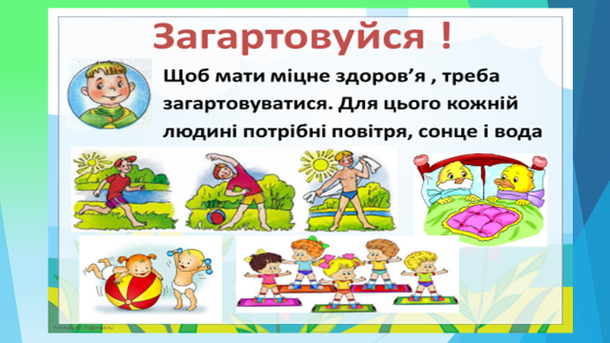**2. Формування ключової компетентності –«Загартування як засіб зміцнення здоров’я».**

1. **Організовуючі вправи:**

* *шикування в шеренгу, в колону*

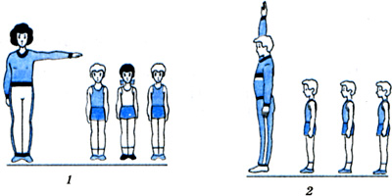

* *повороти ліворуч, праворуч, кругом*

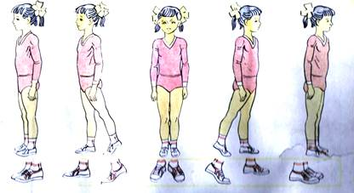 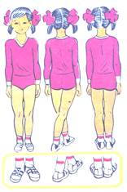

* *ходьба на носках, п'ятах, з високим підніманням стегна, у напівприсіді, у присіді*

[***https://www.youtube.com/watch?v=n858d2zebb8***](https://www.youtube.com/watch?v=n858d2zebb8)

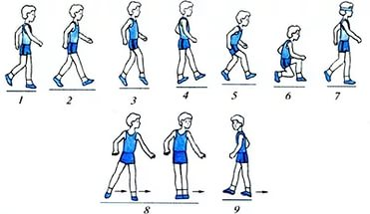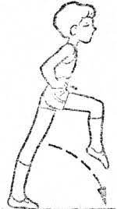

1. **Загально-розвивальні вправи з м’ячем.**

[***https://youtu.be/dN4Q0RJKa6g***](https://youtu.be/dN4Q0RJKa6g)

1. **Пришвидшення з різних вихідних положень.**

[***https://youtu.be/Zm-MEBr7icg***](https://youtu.be/Zm-MEBr7icg)

1. **Зупинки м’яча, що котиться, підошвою та внутрішньою стороною ступні, удари внутрішньою стороною ступні по м’ячу, що котиться.**

[***https://youtu.be/wur33G1XzME***](https://youtu.be/wur33G1XzME)

[***https://youtu.be/IVvcjU6NcVA***](https://youtu.be/IVvcjU6NcVA)

1. **Ведення м’яча внутрішньою та зовнішньою частинами підйому (по прямій, по дузі, між стійками).**

[***https://youtu.be/-psLWqgkQh0***](https://youtu.be/-psLWqgkQh0)

# Руханка-танок «Ми чудові»

# [*https://youtu.be/_Mzg7TejTWM*](https://youtu.be/_Mzg7TejTWM)

***Бажаю вам гарного настрою і міцного здоров’я!***